# Spoločnosť Novo Nordisk A/S sťahuje v Slovenskej republike z obehu 1 šaržu lieku GlucaGen® HypoKit

**[Bratislava, Slovensko, 05-Sep-2016] –** Spoločnosť Novo Nordisk A/S sťahuje v Slovenskej republike z obehu 1 šaržu lieku GlucaGen® HypoKit. Produkt GlucaGen® HypoKit je indikovaný na liečbu ťažkej hypoglykémie (nízkej hladiny cukru v krvi) u diabetikov liečených inzulínom.

Spoločnosť Novo Nordisk vykonala šetrenie, ktorým sa zistilo malé množstvo oddelených ihiel (0,006 %) na striekačke v niektorých šaržách lieku GlucaGen® HypoKit. V záujme ochrany bezpečnosti pacientov sťahuje spoločnosť Novo Nordisk dotknuté šarže od distribútorov, z lekární a od pacientov v Slovenskej republike.

Z obehu sťahujeme nasledujúce čísla šarží lieku GlucaGen® HypoKit:

Šarža: FS6X493, dátum exspirácie: Aug-18

Pacienti alebo opatrovatelia si môžu sami skontrolovať číslo šarže, aby zistili, či sa problém týka aj ich lieku GlucaGen® HypoKit. Číslo šarže je vytlačené na lieku GlucaGen® HypoKit, ako je uvedené nižšie v červenom rámčeku (obrázok č. 1).

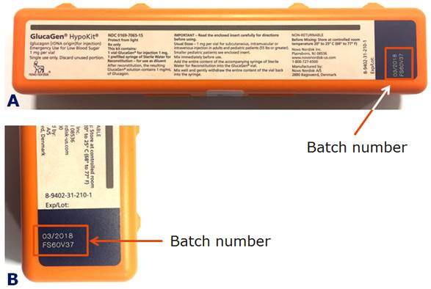

Batch number – číslo šarže

**Obrázok č. 1**. A)GlucaGen® HypoKit s číslom šarže v červenom rámčeku, B) pohľad na číslo šarže zblízka.

**Odporúčanie pacientom, ktorí majú GlucaGen® HypoKit s vyššie uvedeným číslom šarže:**

* GlucaGen® HypoKit s vyššie uvedeným číslom šarže vráťte do svojej lekárne.
* Keď vrátite liek s vyššie uvedeným číslom šarže, dostanete bezplatne náhradný GlucaGen® HypoKit.
* Všetky nežiaduce reakcie hláste zákazníckemu servisu spoločnosti Novo Nordisk, ktorý je k dispozícii na čísle +421 2 5710 3011 alebo na e-mailovej adrese [skbrcontact@novonordisk.com](mailto:skbrcontact@novonordisk.com).

Snahou spoločnosti Novo Nordisk je dodávať lieky vysokej kvality a úprimne sa ospravedlňuje za túto nešťastnú situáciu a obavy a nepríjemnosti, ktoré mohla spôsobiť pacientom a zdravotníckym pracovníkom. Úzko spolupracujeme so Štátnym Ústavom pre Kontrolu Liečiv, aby sme zaistili bezpečnosť pacientov a minimalizovali problémy, ktoré toto stiahnutie spôsobí.

Ak máte GlucaGen® HypoKit, ktorého číslo šarže **NIE JE** uvedené vyššie, nemusíte mať žiadne obavy a môžete si byť istí, že produkt bude fungovať podľa predpisu.

**O lieku GlucaGen® HypoKit**

GlucaGen® Hypokit sa používa na liečbu epizód ťažkej hypoglykémie (nízkej hladiny cukru v krvi), keď diabetici liečení inzulínom upadnú do bezvedomia alebo nemôžu požiť zdroj cukru. Preto je dôležité, aby mali funkčný GlucaGen® HypoKit, ktorý možno účinne použiť.

Spoločnosť Novo Nordisk je medzinárodná farmaceutická spoločnosť pôsobiaca v oblasti zdravotnej starostlivosti, ktorá má za sebou viac než 90 rokov inovácie a starostlivosti o pacientov s diabetom. Vďaka dlhodobej histórii spoločnosti sme získali skúsenosti a spôsobilosti, ktoré nám umožňujú pomáhať ľuďom v boji s ďalšími závažnými chronickými ochoreniami - hemofíliou, poruchami rastu a obezitou. Spoločnosť Novo Nordisk má hlavné sídlo v Dánsku a zamestnáva približne 42 300 ľudí v 75 štátoch a predáva lieky vo viac než 180 štátoch. Viac informácií nájdete na stránkach novonordisk.com, [Facebook](http://www.facebook.com/novonordisk), [Twitter](http://www.twitter.com/novonordisk), [LinkedIn](http://www.linkedin.com/company/novo-nordisk), [YouTube](http://www.Youtube.com/novonordisk)

### Ďalšie informácie

[www.novonordisk.sk](http://www.novonordisk.sk)

|  |  |  |  |  |  |
| --- | --- | --- | --- | --- | --- |
| ***Zákaznícky servis*** |  |  |  |  |  |
| Dana Tkáčová | +421 2 5710 3011 | [skbrcontact@novonordisk.com](mailto:skbrcontact@novonordisk.com) |  |  |  |
| ***Médiá*** |  |  |  |  |  |
| Natália Račeková | +421 2 5710 3011 | [skbrcontact@novonordisk.com](mailto:skbrcontact@novonordisk.com) |  |  |  |